Домашнее задание по ритмике для 2 класса
Обратите внимание!
Данное задание относится к группам, которые посещают занятия в четверг (2Б и 2В)
- Творческое задание: придумайте свою ритмическую партию и запишите в тетрадь.
Варианты:
а) Ритмическая партия в размере 2/4 на 8 тактов
б) Ритмическая партия в размере 4/4 на 4 такта
Также придумайте, как вы хотите исполнить свою ритмическую партию на уроке: прохлопать, простучать карандашом, исполнить на инструменте, проговорить на слог…

- Вспомните название пауз, как они выглядят, и поупражняйтесь в их написании:
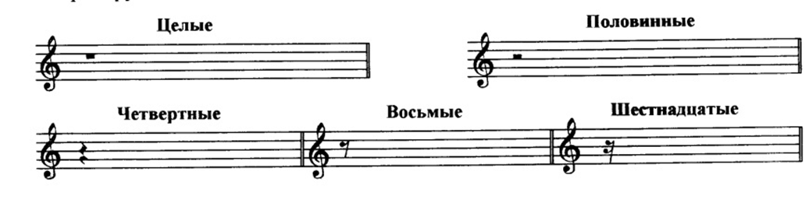
Ребятам, которые не выполнили предыдущее задание («Домашнее задание от 08. 09»), нужно принести его на следующий урок.

По всем вопросам писать на почту: msmolina.solf.ritm@mail.ru

